时间表插件使用说明
- ehgraph设置
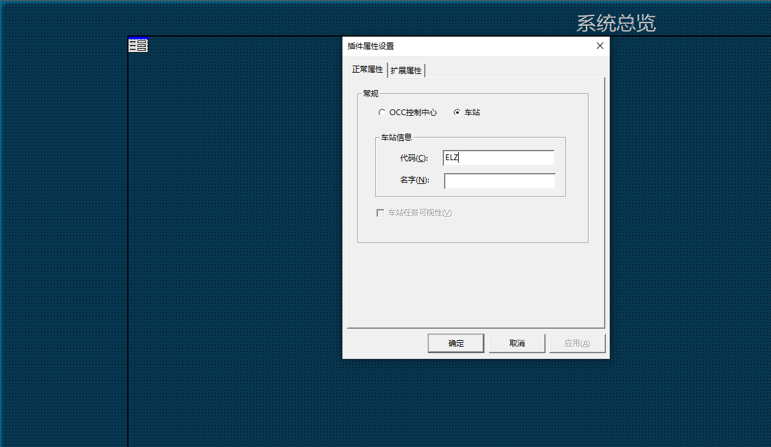
可选中心或者车站，选择车站则需要配置车站组代码，此组代码需与ehdbo组表中的一致。
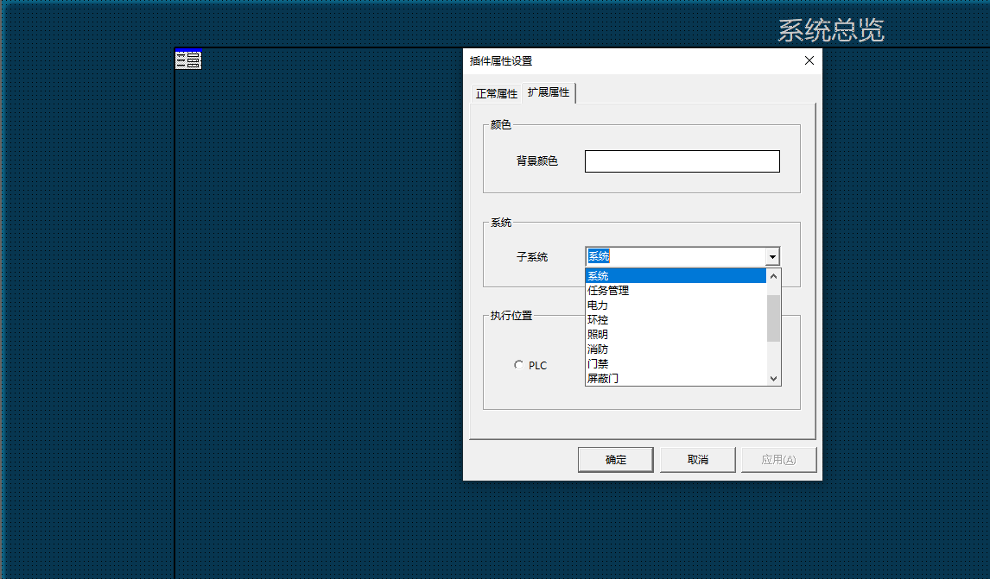
可设置插件背景颜色，不推荐设置成白色，否则界面有些控件将看不见。
可设置子系统，界面上显示的时间表皆属于设置的子系统，“NULL”代表应用于所有子系统。
执行位置：只支持ISCS。
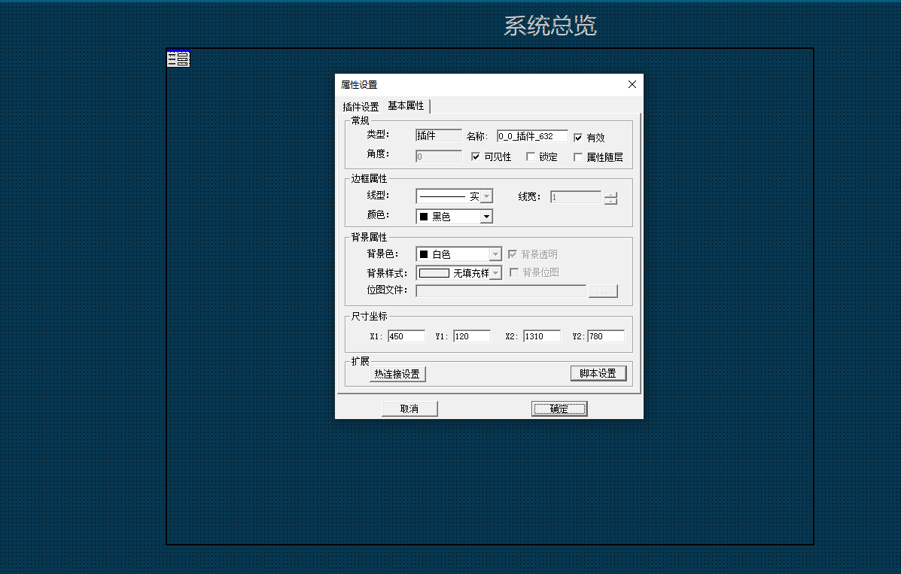
插件在ehmi上的显示位置就是ehgraph设置的位置，但需注意：插件宽度要>=860;高度需>=660。推荐坐标：X1：450；Y1：120；X2：1310；Y2：780。
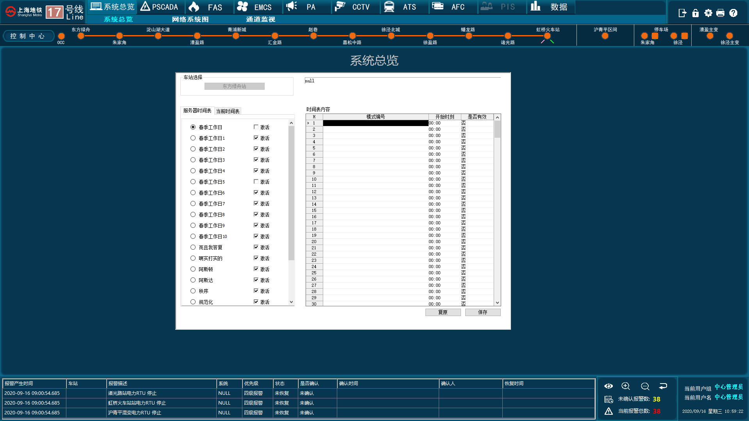
推荐坐标在ehmi上的效果图
- 数据库设置
- 时间表--TB4030_SCHEDULE:时间表编号要从0开始递增。
- 时段表—TB4031_INTERVAL:同一张时间表的时段序号要从0开始递增。
- 联动步骤表—TB4035_REACTIONSTEP:同一个联动代码的步骤序号要从0开始递增。
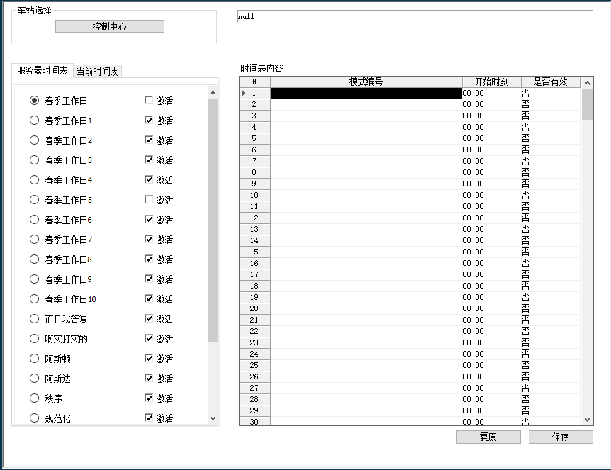
服务器时间表界面
操作说明
- 车站选择：如果插件设置为OCC中心版本则可以点击按钮选择车站，设置为车站版本则按钮显示所设置的站且不可点击。
- 服务器时间表：显示对应子系统的所有时间表，选择时间表则右侧时间表内容刷新。激活按钮打勾代表该时间表处于激活态，无打勾代表处于禁止态，修改激活按钮状态则修改对应时间表在实时库的状态。
- 时间表内容：可修改和增加。增加需从模式编号列的第一个空行开始增加。修改和增加都需点击保存才会刷新实时库。
- 复原：将时间表显示内容复原到实时库内容。
- 保存：将修改或者增加的内容保存到实时库并刷新实时库。
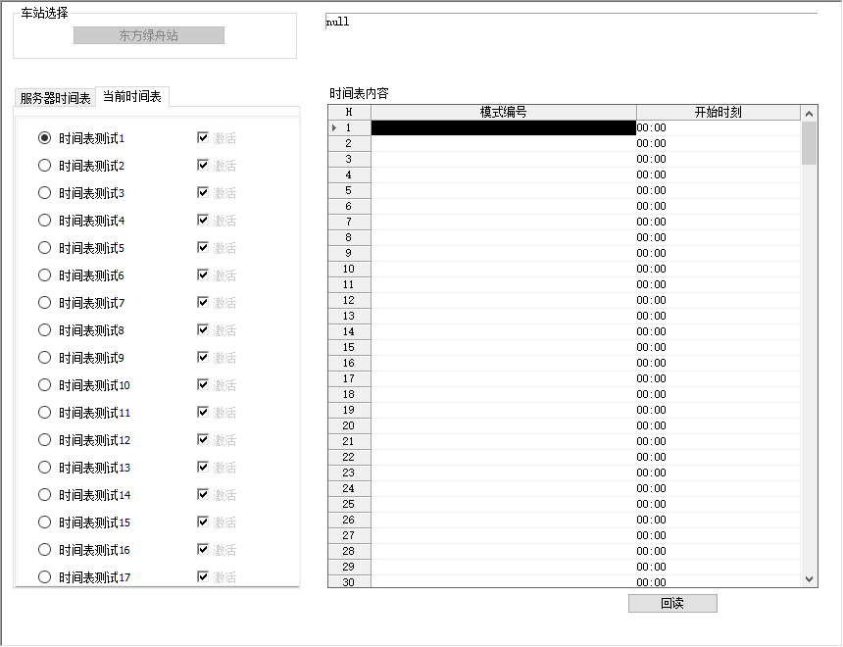

当前时间表界面
操作说明:
- 当前时间表：显示对应子系统的所有激活的时间表，可以选择时间表，不可以修改激活状态。
- 回读：回读出所选择的时间表的所有有效的内容。
如果出现“回读超时，请检查网络通讯状态是否正常”，先检查em_mcs.exe进程是否运行，如未运行则需启动后再回读。

